Comandos de red
Vamos a explorar nuestra red.
Abre el menú inicioAccesoriosSímbolo de sistema ó Menú inicioejecutar y escribe cmd.
Se abrirá una pantalla así:
Esta es la llamada consola de comandos, donde se pueden ejecutar una serie de comandos que nos ayudan a conocer el tráfico en red.
El comando ipconfig /all, nos muestra toda la información sobre nuestras tarjetas de red, ejecuta:
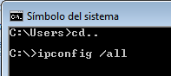
Nos muestra todas las tarjetas de red de nuestro ordenador, vamos a identificar la información:
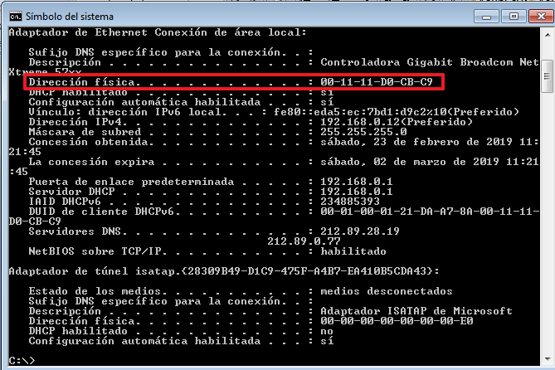
La dirección física es un conjunto de números hexadecimales que identifica de forma única a cada tarjeta de red del mundo, dicha dirección no se utiliza en las comunicaciones.
Apunta la dirección física de tu conexión:
Dirección IP y máscara de red:
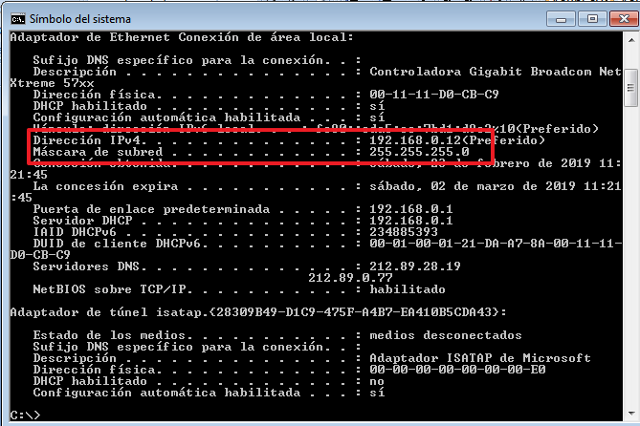
Escribe tu dirección IP y máscara:
La puerta de enlace es la dirección del router que nos da salida a Internet, esta dirección es solo visible en nuestra red, el router debe tener otra con la que se conecta a Internet pero no es visible con esta comando.
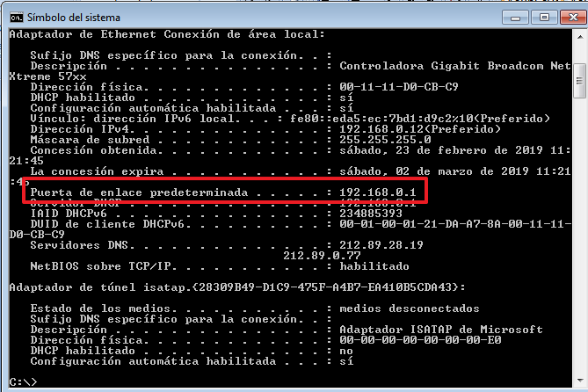
Se muestra también la dirección de un servidor DHCP que nos ha dado la dirección IP, y que está en nuestra red:
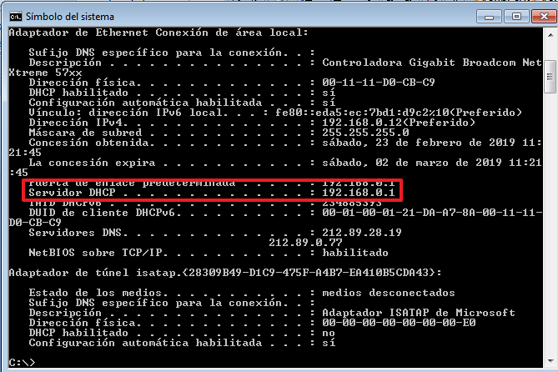
Y de dos servidores DNS, que si puede estar fuera de nuestra red:
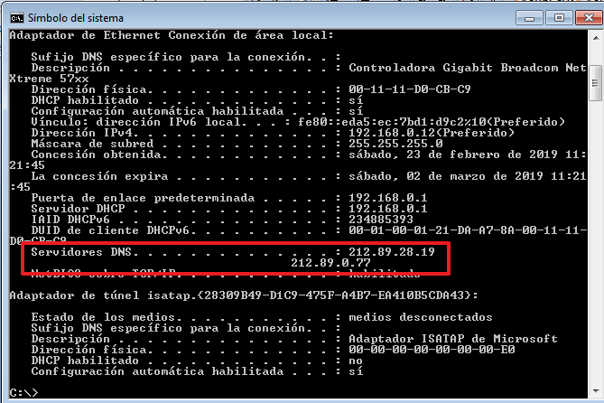
Escribe la dirección de tus servidores DNS

El comando tracert dirección IP, nos muestra todas las direcciones de las máquinas por las que pasa el mensaje hasta llegar a destino, vamos a ver por cuantas máquinas pasamos hasta llegar a google, escribe:
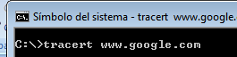
Te muestra la dirección de www.google.es .
Después te muestra la dirección del la puerta de enlace, apunta las direcciones que recorres:

Otro comando importante es el ping dirección IP, este comando sirve para comprobar tu conexión con otro equipo, algunos cortafuegos no permiten el uso de este comando, ejecuta:
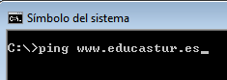
Funciona, di sí o no:

Pregunta la IP a tu compañero:

Haz un ping a la dirección de tu compañero, y pon si funciona o no:

Para conocer que dirección IP ven desde Internet ( que es la dirección del router hacia afuera ) entra en la página https://www.myip.com/
Apunta la dirección:

Con toda esta información vamos a hacer la simulación de mi red, en paquettracer monta esta red:
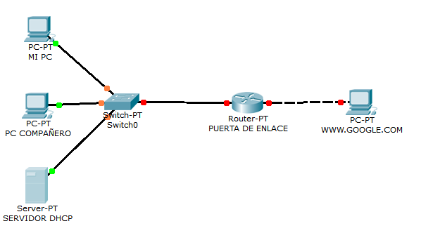 Pon las direcciones IP fijas ponlas todas fijas de acuerdo a lo mostrado con los comandos.
La red debe funcionar con el servidor y el pc compañero, no te preocupes si no funciona con el ordenador www.google.com, la configuración de red de Internet es compleja y supera eñl nivel de este curso.
Envía este archivo y el proyecto packettracer a inforionora@gmail.com

